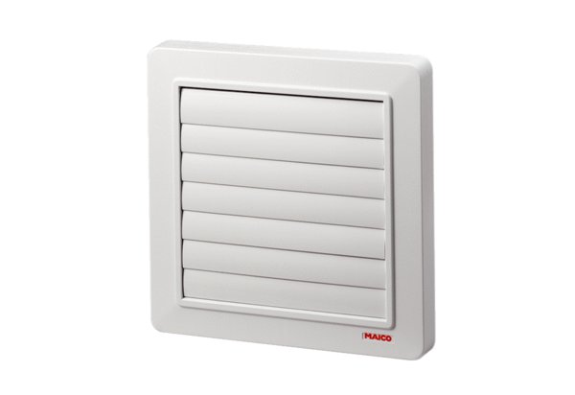Záró zsalu AP 150Csomagolási egység: 1 darabVálaszték: A
Termékszám: 0059.0952Gyártó: MAICO

